Un album photos grâce à iPhoto

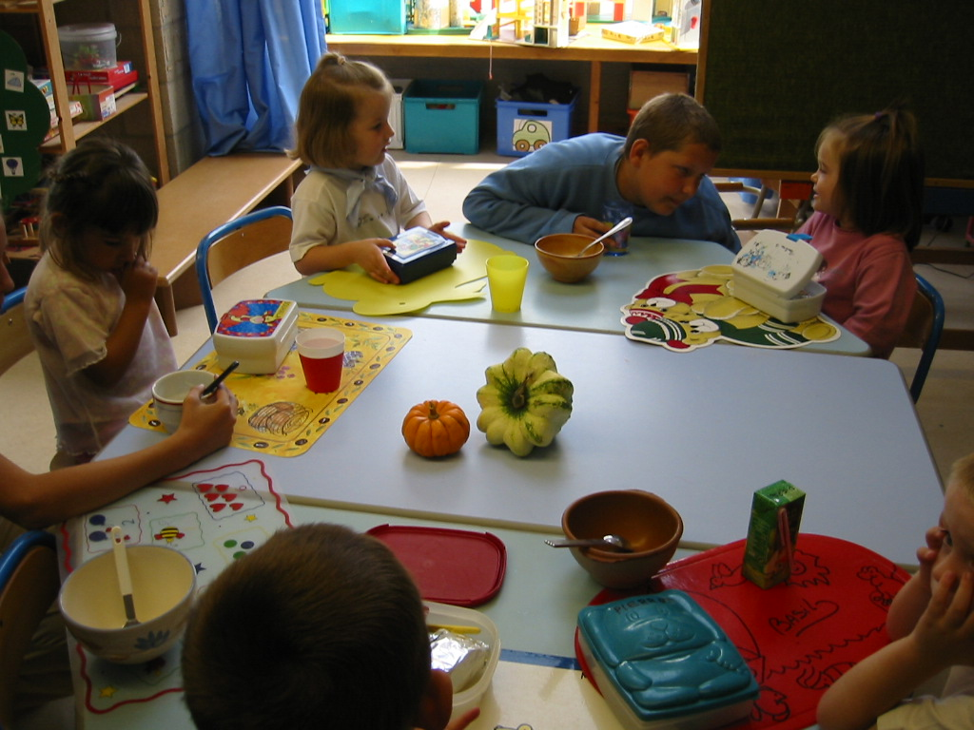 | Résumé : | Création d’un livre d’images à partir de photos prises par les élèves en utilisant la fonction « album » du logiciel iPhoto.
 | Compétences : | CLM – PCM – ECM – ECR – LIR
 | Cycle : | 3 - 4

Description plus détaillée du projet
Les élèves de 6° année parrainent ceux de 2° maternelle. Parallèlement aux prises de vue réalisées avec la caméra numérique, les élèves de 6° ont pris des photos tout au long du projet « potiron ».
Ce projet a été décrit dans l’activité « Un potiron du potager au gosier »
Pour rappel, les deux classes sont parties chez l’enseignant de 6° pour cueillir un potiron.
Les plus grands se sont occupés de la réalisation du potage pendant que les plus petits décoraient leur classe pour un repas sur le thème ... du potiron.
Dans le cadre du local cyber-média, les plus grands ont réalisé un livre d’images à l’aide de la fonction « Album » du logiciel iPhoto.

Compétences
- Identifier des technologies :
- prendre conscience que tout document recours à une technologie.
- Prendre conscience de l’influence des représentations :
- percevoir que le document médiatique est une manière de représenter la réalité influencée par le point de vue de l’auteur.
- Devenir producteur :
- mettre en œuvre les fonctions nécessaires à la fabrication et à la diffusion de ses propres productions médiatiques.
- Utiliser des technologies :
- expérimenter le visuel et le sonore en mettant en œuvre certaines techniques dans un projet de communication.
- Mettre en œuvre des catégories :
- communiquer en utilisant le média approprié au message et à l’intention.

Matériel et logiciels nécessaires
- Un appareil photo numérique.
- Les iMacs du centre cyber-média.
- Le logiciel iPhoto pour la réalisation d’un album.
- Une imprimante.
Durée du projet
Outre les périodes nécessaires pour la réalisation de l’activité liée à la cueillette du potiron et à la réalisation du potage :

- 1 séance pour découvrir la fonction « Album » d’iPhoto et choisir les photos qui figureront dans le livre d’images.
- 2 séances pour rédiger les différents commentaires qui illustreront les images et pour imprimer l’album.
Ressources
- Mode d’emploi du logiciel iPhoto.
- http://www.apple.com/befr/ilife/iphoto/
Lexique
Démarche pas à pas
- Lors de l’activité : « Cueillette du potiron », « Préparation du potage » et « Dîner » les élèves de 6° année prennent des photos des élèves de 2° maternelle avec lesquels ils réalisent l’activité.
- Au centre cyber-média, ils se placent devant les ordinateurs sur lesquels est installé le logiciel iPhoto.
- À l’aide de « l’assistant réseau », montrer comment travailler avec la fonction « Album » du logiciel. Leur montrer les différents types d’albums qu’il y a moyen de réaliser.
- Chaque groupe importe alors les différentes photos prises lors du projet.
- Ils choisissent ensuite l’album qu’ils veulent réaliser.
- Lors des deux séances suivantes, ils rédigent les commentaires ou les petits textes qui accompagnent les photos.
- Lorsqu’ils ont terminé, les différents albums peuvent être imprimés et reliés afin qu’ils soient présentables aux parents, aux collègues ou aux autres élèves.
Lien, prolongements
- Exposition des différents albums réalisés.
- Envoi d’un album à d’éventuels correspondants.
- Les plus petits peuvent également utiliser cette fonction pour illustrer des contes connus ou pour en inventer. Il suffit de scanner les dessin qu’ils ont réalisés pour illustrer le conte, d’importer les dessins dans iPhoto et de réaliser un album de la même manière que décrite plus haut.
- On peut également se servir de cette fonctionnalité pour résumer une visite de musées, la venue en classe d’une personne ressource, …
Remarques
- Éviter que les élèves ne prennent trop de photos ou toutes les photos d’un album pour réaliser leur livre. Les inviter à être critiques vis-à-vis des photos prises. Les amener à trier, sélectionner correctement les photos.

Auteur de l’activité
Dupont Vincent ADE
Instituteur en 4° primaire en charge du centre cyber-média
Institut Notre Dame des Hayeffes
dupont.vincent@mac.com

